**Lecture réseau sur « l’arbre »**

**Lecture plaisir :** Ouf de Ghislaine Roman / L’arbre de Marc Daniau (il est assez long) / l’arbre lecteur (en lien avec le papier recyclé à lire en fin de période ou en P4)

**La légende du colibri :**

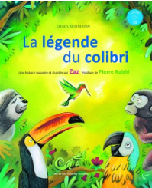

**Vocabulaire à préciser avant la lecture**: La forêt Amazonienne ; animaux de

la jungle ( Jaguar, Anaconda, tamanoir, coati, Tatou, toucan, ara , capucin,

paresseux, colibri) , foudroyé, incendie.

Lecture par l’enseignant.

Puis lecture de la dernière page écrite par Pierre rabhi : c’est quoi être un

colibri ?

Et ouvrir le débat : Et toi, qui est petit comme le colibri, comment peux-tu

faire ta part ?

**L’arbre généreux :**

*Réflexions pour l'enseignant On peut distinguer trois parties dans cette histoire, correspondant aux trois périodes de la vie. Dans la première, l'enfance, jusqu'à la page 33, l'arbre et l'enfant sont heureux d'être ensemble. Dans la deuxième partie, l'âge d'homme, jusqu'à la page 53, l'arbre est heureux de se donner totalement, et le garçon de recevoir, d'avoir. Dans la troisième partie, la vieillesse, l'arbre retrouve le bonheur dans la simple présence du garçon : être ensemble. On peut remarquer qu'à la fin du livre, page 56, l'arbre ne donne pas un objet physique (pommes, branches, bois,...) mais lui permet de s'asseoir. Que penser d’un don total comme celui de l’arbre ? Quelles sont ses limites ?*

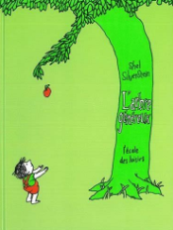

* **Étude de la première de couverture** comme fonction d'appel à la lecture .

La couleur verte domine (cf. la nature), animée de deux taches rouges, la pomme

et la salopette du garçon. Le vert et le rouge étant deux couleurs complémentaires,

on peut en déduire que l’arbre et l’enfant sont associés (comme l’indiquent aussi le

vert plus soutenu de l’arbre qui fait écho au tee shirt du garçon, ou le rouge de la

pomme à sa salopette).

La branche qui laisse tomber la pomme comme l’attitude penchée de l’arbre vers

l’enfant souligne l’anthropomorphisme suggéré par le titre.

Par ailleurs, ce titre, comme gravé dans l’écorce, coïncide avec le geste de l’arbre

(cf. le mot « généreux »).

**Hypothèses sur l’histoire avec la classe** : En quoi un arbre peut-il être

généreux ? Qu’est-ce qu’être généreux ? Exemples dans le quotidien des enfants ?

Que va raconter ce livre ?

**Lecture magistrale** en montrant bien les illustrations jusqu'à la page 55.

Est-ce que l'arbre peut encore aider le garçon ? Comment ? Reprise de la lecture magistrale jusqu'à la fin : « Et l’arbre fut heureux. »

**Débat philosophique (plusieurs pistes) :**

* Lequel des deux personnages est-il le plus heureux ? Pourquoi ?
* Qu’est-ce qui rend l’arbre heureux ? Au début? Au milieu? A la fin? Ä Et vous, quand vous sentez-vous heureux ?
* Qu’est-ce que le bonheur ? Est-ce la même chose pour tout le monde ?
* Jusqu’où aller par générosité ? Peut-on tout donner ?
* Faut-il attendre un retour lorsque l’on donne quelque chose ?
* Comment respecter la nature au quotidien ?

**Les deux arbres :**

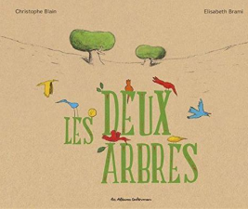

**Résumé :** Deux arbres, un grand et un petit, étaient très amis ;

ils fleurissaient ensemble au printemps, grelottaient ensemble en hiver.

Ils faisaient des concours de feuilles ou d’oiseaux et parfois, même,

se disputaient. Mais un jour, des hommes sont venus construire un mur,

juste entre eux deux. Ce fut terrible. Le grand arbre se mit à dépérir.

Mais le petit, lui, n’eut de cesse de grandir pour retrouver son ami…

Depuis, ils sont si heureux de s’être retrouvés qu’ils ont mêlé leurs

feuillages et ne pensent même plus à se disputer !

**Mon avis :** Cet album, assez peu connu, est un véritable petit bijou !

C’est une belle histoire d’amitié entre deux arbres  bouleversée par la construction d’un mur qui offre au lecteur une revanche de Dame Nature sur l’homme. Les illustrations sont simples et les couleurs douces. Cet album permet de travailler sur le thème de l’amitié mais aussi d’étudier la notion de petit/grand, la croissance des végétaux ou encore les saisons…

Lecture par l’enseignant.

Faire reformuler l’histoire.

A la fin , y at-il un petit et un grand ?

Penses-tu que les arbres vont être à nouveau séparé (non, les branches se sont mélangés et dernière page « ils sont si beaux, que plus personne n’ose les séparer »).

**Débat philosophique (plusieurs pistes) :**

• « les hommes construisent trop de murs et pas assez de ponts » Isaac Newton (4e de couverture). Que comprends-tu par cette phrase ?

Amitié :

• A-t-on besoin d’un ami pour être heureux ?

vidéo de 2 minutes <https://www.lumni.fr/video/est-ce-vrai-que-les-arbres-parlent-entre-eux>

**DOCUMENT** à lire

**Le gardien de l’arbre :**

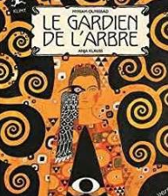

Par le récit de la rencontre entre Djalil et Minoa, les élèves découvrent

une mosaïque, celle qui orne le palais Stoclet de Bruxelles, réalisée par

Gustav Klimt, L’Arbre de vie. C’est l’occasion d’aborder la première étape de

son cycle d’Or et de se pencher sur son utilisation des matériaux, motifs et symboles

tout en assistant au passage de la graine

**Cacher le titre**

**Phase 1** : groupe classe. Demander aux élèves de décrire ce qu’ils voient

et les amener à émettre des hypothèses sur les attendus du récit. On apportera

une médiation à travers des questions du type :

> Que voit-on sur cette illustration ?

> Que fait le personnage ? Qui peut être ce personnage ?

> Que remarque-t-on qui peut nous donner des indices (habillement oriental ; expression du visage : il semble se méfier, regarder derrière lui, être aux aguets ; il va dans la maison de l’arbre mais ne veut pas qu’on le voie) ?

> Quelles hypothèses peut-on émettre sur le type de texte ?

> Quels indices avons-nous pour faire l’hypothèse d’un conte ? (l’organisation de l’espace : l’arbre est comme suspendu, les escaliers flottent sur le noir de ce qui peut être le tronc, une maison est incluse dans l’arbre ; les couleurs : les couleurs dominantes sont métalliques depuis le doré qui présente des nuances allant jusqu’à un argenté dans la maison ;sur ces couleurs de métal précieux se détachent les branches et le tronc d’un noir intense ; le traitement de l’arbre : un pavage, une mosaïque faite de cercles et carrés qui représentent les feuilles. C’est un arbre imaginaire, il n’en existe pas de tels). > Quelle ambiance dégage cette illustration (mystère, magie, rêve...) ? On justifiera les réponses à l’aide d’indices visuels (espace, couleurs, attitudes et expressions des personnages qui ont déjà été abordés...)

> Quel titre pourrait-on proposer ?

**Phase 2 :** par groupe

Travail de lecture et hypothèses à partir du texte. Donner trois extraits du texte relatif à l’illustration étudiée.

1er extrait « Djalil se retourna. Personne ne devait savoir qu’il venait chez Minoa, ou alors, il aurait des ennuis. »

> Qui est le personnage représenté ? Djalil ou Minoa ? Comment le sait-on ?

> Qui est le personnage non représenté ? Où peut-il être puisqu’on ne le voit pas ?

> Qui risque d’avoir des ennuis ? Pourquoi ? Que peut-on imaginer ?

2e extrait « Tout allait bien. Personne ne l’avait suivi. En quelques bonds, il gravit les marches qui menaient à la cabane perchée. »

> De qui parle-ton ?

> Pourquoi gravit-il les marches « en quelques bonds » ?

> Comment sait-il que personne ne l’a suivi ?

> Pourquoi à ton avis ne veut-il pas être suivi ?

3e extrait « Au village les gens disaient n’importe quoi! Pour certains Minoa n’était qu’une vieille folle qui parlait aux arbres. Mais pour d’autres, les plus nombreux, c’était une sorcière. Djalil préférait les laisser parler et garder son secret. » > Qui est le personnage représenté ? Djalil ou Minoa ? Comment le sais-tu ?

> Où se trouve le personnage non représenté ? Comment le sais-tu ?

> Pourquoi dit-on que « les gens disent n’importe quoi » ?

On devrait arriver à un consensus sur le fait que le personnage représenté est Djalil, qu’on ne voit pas Minoa qui est dans la maison de l’arbre, que Djalil ne veut pas qu’on sache qu’il va voir Minoa parce que les gens n’aiment pas Minoa. On pourra en revanche en rester au niveau des hypothèses sur ces points : qui est réellement Minoa, quelles sont les relations entre Djalil et Minoa et pourquoi doivent-elles rester secrètes ?

Lecture de l’album

**Observation des illustrations** (dominante circulaire pour l’arbre, dominante rectangulaire page 2)

- P. 4 à 6 Page 4 : représentation des maisons = carrés et bandes de couleurs ; représentation du faucon = nouveau graphisme, noir et blanc. Page 5 : représentation du paysage = triangles pour les montagnes, lignes sinusoïdales pour la rivière à quoi répond un chemin au loin. Quelques formes circulaires plus fondues pour le sol. Illustration très épurée (minimaliste). Page 6 : représentation de l’arbre = comment est cet arbre, quelle est sa forme dominante ? Quelle impression donne-t-il ?

- P. 7 à 9 Page 7 : comment est rendu l’univers du rêve = on voit Djalil qui dort au pied de l’arbre, les maisons flottent en transparence au milieu des poissons. Le 1er plan est occupé par la princesse dont les cheveux apportent une tache de couleur lumineuse. Page 8 : les flammes répondent à la chevelure de la princesse, même traitement plastique. Page 9 : remarquer la richesse et la complexité des compositions graphiques. Quel est le personnage différent des autres ? Quel traitement plastique particulier le rend-il remarquable ? Pourquoi ?

- P. 10 et 11 Remarquer les postures des personnages, l’espace qu’ils occupent, le cadrage.

Cette découverte de l’album sera régulièrement ponctuée par les relevés des graphismes employés afin de constituer une collection de ceux-ci qui deviendra un lexique graphique. **Ce relevé se fera sur des formats A5, par exemple, qui pourront ensuite être collectés et rassemblés afin de pouvoir être utilisés dans des productions plastiques et d’amener par la suite une comparaison avec l’œuvre de Klimt - et éventuellement avec d’autres artistes de la Sécession viennoise comme F. Hundertwasser par exemple.**

1er extrait « Djalil se retourna. Personne ne devait savoir qu’il venait chez Minoa, ou alors, il aurait des ennuis. »

2e extrait « Tout allait bien. Personne ne l’avait suivi. En quelques bonds, il gravit les marches qui menaient à la cabane perchée. »

3e extrait « Au village les gens disaient n’importe quoi! Pour certains Minoa n’était qu’une vieille folle qui parlait aux arbres. Mais pour d’autres, les plus nombreux, c’était une sorcière. Djalil préférait les laisser parler et garder son secret. »

**Les arbres peuvent-ils parler ?**

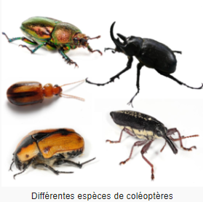 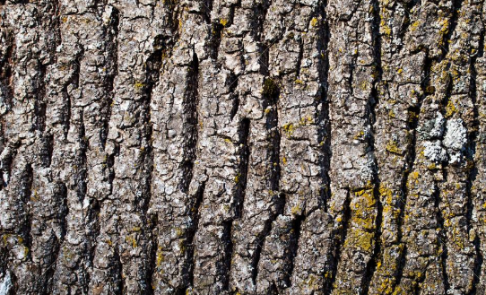

Ecorce de l’arbre

Les arbres n’ont pas de bouche pour parler. Ils s’expriment grâce au langage des parfums.

Lorsque de petits coléoptères mangent l’écorce de l’arbre et font des petits trous, l’arbre peut en mourir. Il faut alors qu’il se défende et qu’il prévienne les autres arbres.

En effet, quand un arbre est mordu, il s’en rend compte tout de suite : il envoie alors un liquide qui a très mauvais goût, à l’endroit de la morsure. Le coléoptère arrête alors de manger et disparait.

Puis une odeur se répand dans les alentours, pour que les autres arbres soient prévenus. Ils savent qu’ils doivent commencer à produire de la sève qui est une résine gluante et qui colle les coléoptères.

Certains arbres sont incapables de communiquer entre eux : les hêtres et les épicéas , par exemple, sont aussi proches l’un de l’autre que toi tu l’es d’un poisson rouge ! Ils ne peuvent pas se comprendre.

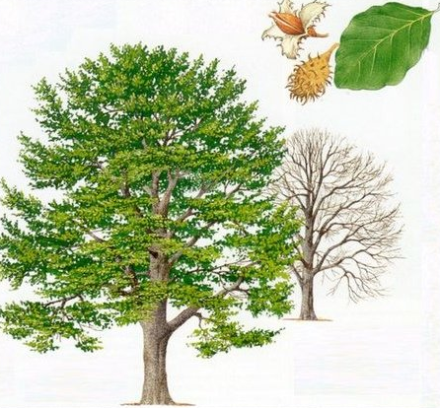 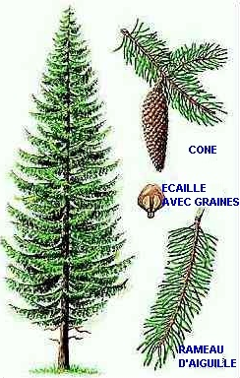

Un épicéa

Un hêtre

Nos lectures sur les arbres et la forêt



**Et toi, qui est un petit colibri, raconte ce que tu pourrais faire pour la nature  ?**







**Raconte quelque chose de gentil que tu as déjà fait  pour un ami.**







**Les arbres parlent-ils ?**







**Décris ce que tu vois sur l’œuvre de Klimt : l’arbre de vie.**





1er extrait **« Djalil se retourna. Personne ne devait savoir qu’il venait chez Minoa, ou alors, il aurait des ennuis. »**

> Qui est le personnage représenté ? Djalil ou Minoa ? Comment le sait-on ?

> Qui est le personnage non représenté ? Où peut-il être puisqu’on ne le voit pas ?

> Qui risque d’avoir des ennuis ? Pourquoi ? Que peut-on imaginer ?

2e extrait **« Tout allait bien. Personne ne l’avait suivi. En quelques bonds, il gravit les marches qui menaient à la cabane perchée. »**

> De qui parle-ton ?

> Pourquoi gravit-il les marches « en quelques bonds » ?

> Comment sait-il que personne ne l’a suivi ?

> Pourquoi à ton avis ne veut-il pas être suivi ?

3e extrait **« Au village les gens disaient n’importe quoi! Pour certains Minoa n’était qu’une vieille folle qui parlait aux arbres. Mais pour d’autres, les plus nombreux, c’était une sorcière. Djalil préférait les laisser parler et garder son secret. »**

> Qui est le personnage représenté ? Djalil ou Minoa ? Comment le sais-tu ?

> Où se trouve le personnage non représenté ? Comment le sais-tu ?

> Pourquoi dit-on que « les gens disent n’importe quoi » ?

1er extrait **« Djalil se retourna. Personne ne devait savoir qu’il venait chez Minoa, ou alors, il aurait des ennuis. »**

> Qui est le personnage représenté ? Djalil ou Minoa ? Comment le sait-on ?

> Qui est le personnage non représenté ? Où peut-il être puisqu’on ne le voit pas ?

> Qui risque d’avoir des ennuis ? Pourquoi ? Que peut-on imaginer ?

2e extrait **« Tout allait bien. Personne ne l’avait suivi. En quelques bonds, il gravit les marches qui menaient à la cabane perchée. »**

> De qui parle-ton ?

> Pourquoi gravit-il les marches « en quelques bonds » ?

> Comment sait-il que personne ne l’a suivi ?

> Pourquoi à ton avis ne veut-il pas être suivi ?

3e extrait **« Au village les gens disaient n’importe quoi! Pour certains Minoa n’était qu’une vieille folle qui parlait aux arbres. Mais pour d’autres, les plus nombreux, c’était une sorcière. Djalil préférait les laisser parler et garder son secret. »**

> Qui est le personnage représenté ? Djalil ou Minoa ? Comment le sais-tu ?

> Où se trouve le personnage non représenté ? Comment le sais-tu ?

> Pourquoi dit-on que « les gens disent n’importe quoi » ?